[小鼠图像还能两篇论文共用？中山大学附属第一医院的5项国自然研究遭到读者公开质疑！发表前后仅隔2个月](https://mp.weixin.qq.com/s?__biz=Mzg3MzU3MzY4Ng==&mid=2247518759&idx=1&sn=519c4517d66c3563f634b436573d449e&chksm=cf7ec3d8823b1fac3196cb72a10919bab7dd0e2c67f286c03954cce355e236d3b73096e9da3e&scene=126&sessionid=1743978276)

原创  撤稿资讯[撤稿资讯](javascript:void(0);)2025-04-07 05:30:26江苏



2015年12月，**中山大学附属第一医院**在*Oncotarget*期刊上发表了一篇论文。在**发表9年后**，因**图片组内重复，图片与早期论文图片重复**在pubpeer上被读者质疑。



1



**论文概述**

论文题为**“AEG-1 activates Wnt/PCP signaling to promote metastasis in tongue squamous cell carcinoma”**（ AEG-1激活Wnt/PCP信号促进舌鳞癌转移）

第一作者：中山大学附属第一医院的Yunping Pan，Xu Guo，Zheng Yang

通讯作者：中山大学附属第一医院的Zunfu Ke，Chongjin Feng

该文旨探讨了AEG-1促进上皮-间质转化（EMT）的分子机制，结果强调了AEG-1对癌细胞侵袭性和EMT的关键刺激作用，并表明AEG-1可能是TSCC患者有用的预后生物标志物。（本段内容为AI翻译，原始内容请见官网）

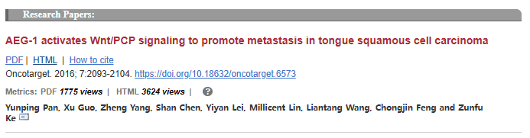

2



**基金支持**

本研究获得了**国家自然科学基金（No. 30900650, 81372501, 81572260, 81172232和81172564）和广东省自然科学基金（No. 2011B031800025, S2012010008378,S2012010008270, S2013010015327, 2013B021800126, 2013B021800126和2013B021800259）资助**。

3



**质疑与争议**

质疑一：2019年3月，读者Heterodera avenae提出质疑，认为本文图1C中的划痕图之间相互重叠。（见同色方框标记）

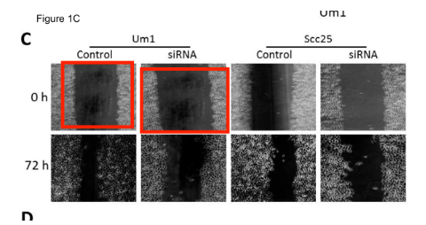

图1C   南京深瞳全网查重

质疑二：2025年3月，读者Ornithoctona erythrocephala提出质疑，认为本文图2A中的小鼠图，与中山大学附属第一医院2015年10月03日发表的论文图片重复（见同色方框标记）

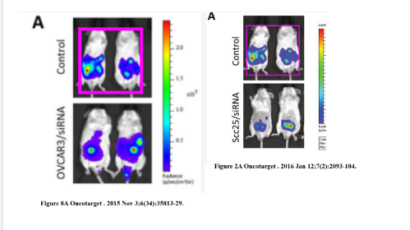

【左】Hou et al 2015图8A 【右】本文图2A

 南京深瞳全网查重

4



**作者回应**

针对上述质疑，尚未见到作者在www.pubpeer.com上的回应内容。

参考文献：

https://pubpeer.com/publications/596D4574BE005932BBE3DA2FE8E15F/

https://www.oncotarget.com/article/6573/text/

**超全、超强、超快的科研诚信舆情监测系统**

文章被质疑，第一时间告知您！

拥有超全面的科研论文数据库，目前已汇聚超过23万篇文献。系统24小时不间断监控，每10分钟即更新舆情信息，确保数据时效性。支持个性化订阅管理，让您轻松追踪个人研究成果的受关注情况及任何质疑，确保第一时间掌握文章动态。

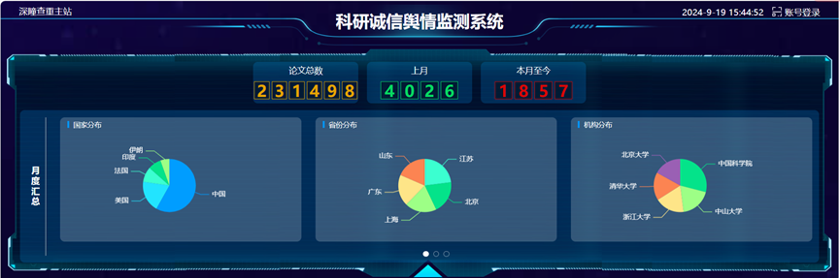

**深瞳查重子系统——引文异常核查系统**

核查论文引文是否被PubPeer质疑、勘误、关注或撤稿，确保综述类等文章免受问题引文影响，维护结论的可靠性。

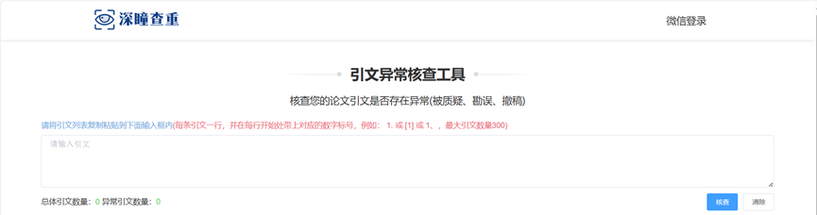

**往期推荐**



[刚发表6天就被质疑图像重复！上海九院口腔颌面头颈肿瘤科高分一区论文陷学术争议，该研究获国自然资助](https://mp.weixin.qq.com/s?__biz=Mzg3MzU3MzY4Ng==&mid=2247517709&idx=1&sn=102aa74abe3efea5859a2ab50d9e6a8b&scene=21" \l "wechat_redirect" \o "https://mp.weixin.qq.com/s?__biz=Mzg3MzU3MzY4Ng==&mid=2247517709&idx=1&sn=102aa74abe3efea5859a2ab50d9e6a8b&scene=21#wechat_redirect" \t "_blank)



[Nature发布猛料！全球撤稿率排名，三家中国医院包揽前三！](https://mp.weixin.qq.com/s?__biz=Mzg3MzU3MzY4Ng==&mid=2247517544&idx=1&sn=376c36823c1645bc3e22d2aca4b4426f&scene=21" \l "wechat_redirect" \o "https://mp.weixin.qq.com/s?__biz=Mzg3MzU3MzY4Ng==&mid=2247517544&idx=1&sn=376c36823c1645bc3e22d2aca4b4426f&scene=21#wechat_redirect" \t "_blank)



[疑似AI生成，该期刊上百篇论文被撤，有作者抗议：标准过于严格了！](https://mp.weixin.qq.com/s?__biz=Mzg3MzU3MzY4Ng==&mid=2247517244&idx=1&sn=f42fc5762b918904a7f38badb09ae224&scene=21" \l "wechat_redirect" \o "https://mp.weixin.qq.com/s?__biz=Mzg3MzU3MzY4Ng==&mid=2247517244&idx=1&sn=f42fc5762b918904a7f38badb09ae224&scene=21#wechat_redirect" \t "_blank)



[图片重叠疑云笼罩！哈医大两附属医院联合发表的论文遭职业打假人深扒](https://mp.weixin.qq.com/s?__biz=Mzg3MzU3MzY4Ng==&mid=2247517079&idx=1&sn=8fa5d30a216c17a832839953f224149c&scene=21" \l "wechat_redirect" \o "https://mp.weixin.qq.com/s?__biz=Mzg3MzU3MzY4Ng==&mid=2247517079&idx=1&sn=8fa5d30a216c17a832839953f224149c&scene=21#wechat_redirect" \t "_blank)



[国自然资助“翻车”？华中科技大学同济医学院附属协和医院发表在2区的高分论文被质疑图片重复](https://mp.weixin.qq.com/s?__biz=Mzg3MzU3MzY4Ng==&mid=2247517131&idx=1&sn=0fddc90897aedb3f61fd1b0152cf34b5&scene=21" \l "wechat_redirect" \o "https://mp.weixin.qq.com/s?__biz=Mzg3MzU3MzY4Ng==&mid=2247517131&idx=1&sn=0fddc90897aedb3f61fd1b0152cf34b5&scene=21#wechat_redirect" \t "_blank)



[IF6.6期刊论文陷“图像重复”风波，青岛大学附属医院论文被质疑，作者未回应](https://mp.weixin.qq.com/s?__biz=Mzg3MzU3MzY4Ng==&mid=2247517173&idx=1&sn=bd88924f88e69c1225686e6f3d780e81&scene=21" \l "wechat_redirect" \o "https://mp.weixin.qq.com/s?__biz=Mzg3MzU3MzY4Ng==&mid=2247517173&idx=1&sn=bd88924f88e69c1225686e6f3d780e81&scene=21#wechat_redirect" \t "_blank)



[与不相关论文图像重复导致撤稿，作者表示反对，复旦大学附属华山医院的2区论文陷争议](https://mp.weixin.qq.com/s?__biz=Mzg3MzU3MzY4Ng==&mid=2247517093&idx=1&sn=eed25917df329f444f2c1573b5462fbe&scene=21" \l "wechat_redirect" \o "https://mp.weixin.qq.com/s?__biz=Mzg3MzU3MzY4Ng==&mid=2247517093&idx=1&sn=eed25917df329f444f2c1573b5462fbe&scene=21#wechat_redirect" \t "_blank)



[国自然资助！荧光图“复制粘贴”？ 首都医科大学附属北京天坛医院论文被质疑](https://mp.weixin.qq.com/s?__biz=Mzg3MzU3MzY4Ng==&mid=2247517270&idx=1&sn=707395e761d115c6ea9b61b3943ca026&scene=21" \l "wechat_redirect" \o "https://mp.weixin.qq.com/s?__biz=Mzg3MzU3MzY4Ng==&mid=2247517270&idx=1&sn=707395e761d115c6ea9b61b3943ca026&scene=21#wechat_redirect" \t "_blank)



[前列腺癌领域巨头多篇论文被指图片重复，作者坚称结果无虞](https://mp.weixin.qq.com/s?__biz=Mzg3MzU3MzY4Ng==&mid=2247517296&idx=1&sn=286f17d20dd234102ddca8218b5006cc&scene=21" \l "wechat_redirect" \o "https://mp.weixin.qq.com/s?__biz=Mzg3MzU3MzY4Ng==&mid=2247517296&idx=1&sn=286f17d20dd234102ddca8218b5006cc&scene=21#wechat_redirect" \t "_blank)



[6分论文被指图像重复，重庆医科大学附属第二医院眼科论文陷入争议](https://mp.weixin.qq.com/s?__biz=Mzg3MzU3MzY4Ng==&mid=2247517365&idx=1&sn=aa7a6d206a207635ba938817778540e4&scene=21#wechat_redirect)



? 论文/文章图片查重

? 论文/文章图片库比对

? 论文/文章图片查重软件

? sci图片查重软件

? 深瞳论文图片查重

免责声明：

质疑信息来源于Pubpeer，提及人名均为音译

对于文章内容的真实性、完整性、及时性

本公众号不做任何保证或承诺，仅供读者参考

未经授权禁止转载！

转载请勿更改原文内容及格式！

如有转载需求或合作事宜

可添加下方客服微信/QQ





[#中山大学附属第一医院](https://mp.weixin.qq.com/mp/appmsgalbum?__biz=Mzg3MzU3MzY4Ng==&action=getalbum&album_id=3147309298209964040#wechat_redirect)[#广东省](https://mp.weixin.qq.com/mp/appmsgalbum?__biz=Mzg3MzU3MzY4Ng==&action=getalbum&album_id=2803413547463770115#wechat_redirect)[#图片查重](https://mp.weixin.qq.com/mp/appmsgalbum?__biz=Mzg3MzU3MzY4Ng==&action=getalbum&album_id=3741591297044414466#wechat_redirect)[#图片重复](https://mp.weixin.qq.com/mp/appmsgalbum?__biz=Mzg3MzU3MzY4Ng==&action=getalbum&album_id=3457578027293458434#wechat_redirect)